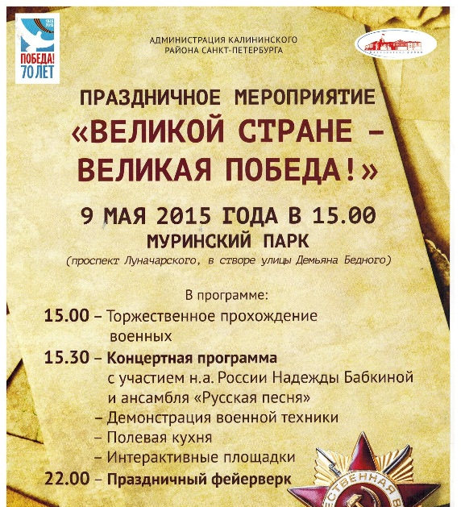
9 мая 2015 года обучающиеся 8а класса в рамках реализации государственной программы "Патриотическое воспитание граждан Российской Федерации" приняли участие в тематическом мероприятии «Великой стране – Великая Победа!», посвященному 70-ой годовщине Победы советского народа в Великой Отечественной войне 1941-1945 годов.
